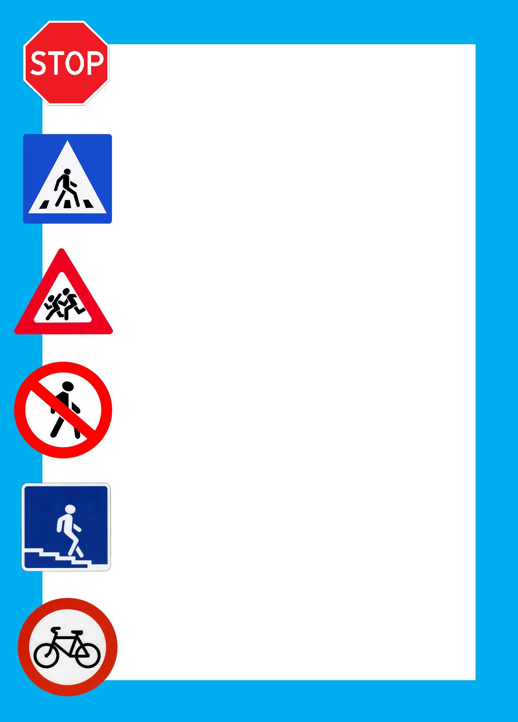
муниципальное бюджетное общеобразовательное учреждение
Киселевского городского округа
«Основная общеобразовательная школа № 35»

КВЕСТ – ИГРА
«ЗНАТОКИ ДОРОЖНЫХ ПРАВИЛ»

Кошкина Светлана Владимировна,
заместитель директора по БЖ

Киселевск, 2025г.

Квест – игра «Знатоки дорожных правил»
Категория: 2-4 классы
Цель: профилактика безопасности детей на дорогах, предупреждение дорожно-транспортного травматизма.
Задачи:
- Повысить мотивацию учащихся к изучению и соблюдению ПДД.
- Развивать внимание, наблюдательность, коммуникативные навыки.
- Способствовать воспитанию законопослушных участников дорожного движения.
Планируемые результаты
Регулятивные:
- Самостоятельно обнаруживать и формулировать проблему, определять цель поставленной задачи.
- Выдвигать версии решении проблемы, осознавать конечный результат.
- Выбирать средства достижения цели из предложенных, а также искать их самостоятельно.
Познавательные:
- Воспроизводить по памяти информацию, необходимую для решения учебной задачи.
Коммуникативные:
- Доказывать свою точку зрения, приводить аргументы, доказывая их фактами.
- Учиться работать в команде.
Личностные:
- Содействовать формированию и развитию нравственных качеств личности учащегося.

Рекомендации по проведению квест – игры
- В игре принимают участие по 4 человека от каждого класса (2 мальчика и 2 девочки). По желанию, педагог может провести на целом классе, между параллелями и т.д.
- Перед проведением игры всех участников необходимо проинструктировать, капитанам команд выдать маршрутные листы.
- Все этапы проводятся в отдельных помещениях.
- На каждом этапе присутствует активист отряда ЮИД (по желанию) и педагог.

ХОД МЕРОПРИЯТИЯ
I. Организационный этап. Вступительное слово.
Здравствуйте, уважаемые участники! Сегодня вам предстоит пройти ряд испытаний и постоять за честь своего класса.
Ваша цель без штрафных очков пройти 6 этапов. На каждом этапе вас ждут задания по ПДД. Ваша задача работать слажено, прислушиваться друг к другу и совместно принимать верное решение. За каждый неправильный ответ команда получает штрафной балл.
Сейчас капитаны возьмут маршрутные листы, в которых прописан маршрут каждой команды. Удачи!
МАРШРУТНЫЙ ЛИСТ ______ КЛАССА
Общий сбор | Тестирование  №10 | Юный пешеход  №9 | Дорожные знаки  №8 | Виды транспорта  №7 | Участники дорожного движения  №6 | ПДД  №4
10 каб

II. Основной этап. Прохождение этапов.
1 этап «Тестирование» (2 кл. – 15 минут, 3-4 кл. – 10мин.)
Вопрос № 1  Где нужно переходить дорогу?  1. везде 2. по пешеходному переходу | Вопрос № 2  На какой сигнал светофора можно переходить дорогу?  1.красный 2. зелёный 3. жёлтый
Вопрос № 3  Запрещающие сигналы светофора?  1. красный  2. жёлтый  3. зелёный | Вопрос № 4  Где можно играть детям в различные игры?  1. на проезжей части  2. на детской игровой площадке  3. в парке
Вопрос №5  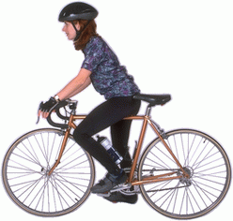  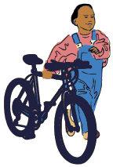Кого можно назвать пешеходом?  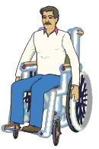  1 2 3 | Вопрос № 6  Как правильно нужно переходить дорогу?  1. Посмотреть налево, затем направо, убедиться, что машины отсутствуют или водители уступают тебе дорогу, только потом переходить дорогу  2. Посмотреть налево, дойти до середины дороги, затем посмотреть направо и закончить движение  3. Бежать «сломя голову», по сторонам смотреть необязательно
Вопрос № 7  Что помогает водителю увидеть пешехода на дальнем расстоянии?  1. световозвращатель 2. значок  3. игрушка | Вопрос №8  Сколько сигналов имеет светофор для пешеходов?  1.один 2. два 3. три
Вопрос № 9  Если дорога свободна и горит красный свет, можно ли переходить дорогу?  1.конечно, можно 2. нет  3. только убедившись, что машин нет | Вопрос № 10  Как могут наказать человека, который портит дорожные знаки?  1. никак 2.оштрафовать  3. посадить в тюрьму
Вопрос №11    Что обозначает этот знак?  1. Велосипедная дорожка;  2. Езда на велосипеде запрещена;  3. Стоянка для велосипедов. | Вопрос №12  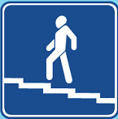  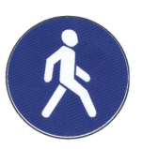  Какой дорожный знак обозначает пешеходный переход?  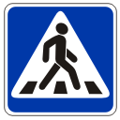  1 2 3
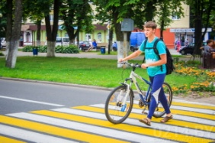  Вопрос №13  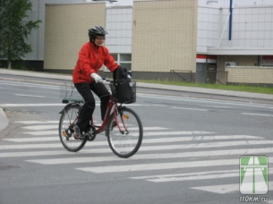  Кто из велосипедистов правильно переходить дорогу?  1 2 | Вопрос №14  На каком виде транспорта вы имеете право ездить?  1.скутер  2. велосипед  3. мопед
2 этап «Юный пешеход» (до 5 минут)
(на данном этапе важно, чтобы учащиеся правильно располагали светофоры относительно всех участников дорожного движения, сигналы светофора должны быть для перехода проезжей части)
Задача: оборудовать пешеходный переход, совершить переход по пешеходному переходу.
Оборудование: модели светофоров для водителей и пешеходов (по 2 штуки), дорожный знак «Пешеходный переход» (2 штуки), макет дороги и пешеходного перехода.
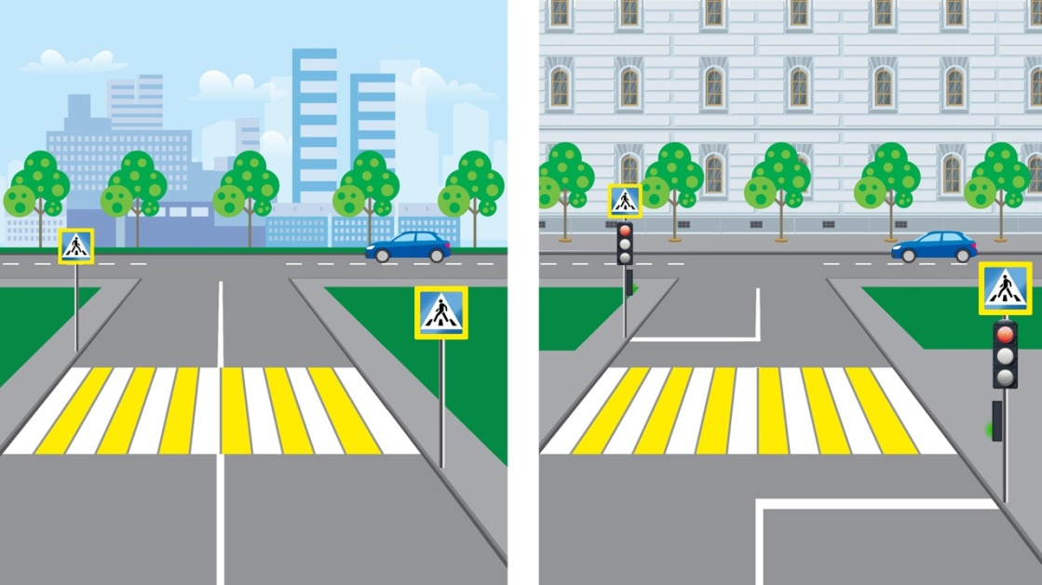
3 этап «Дорожные знаки» (до 5 минут)
(на данном этапе можно использовать презентацию или модели дорожных знаков)
Задача: правильно назвать дорожный знак.
Оборудование: презентация (модели) с дорожными знаками.
4 этап «Виды транспорта» (до 5 минут)

Задача: распределить транспорт по группам.

Оборудование: карточки с изображением различного вида транспорта, названия видов транспорта.
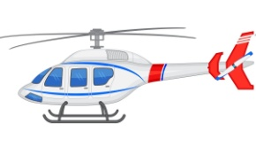

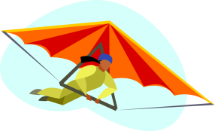
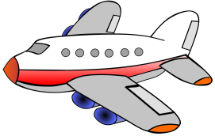
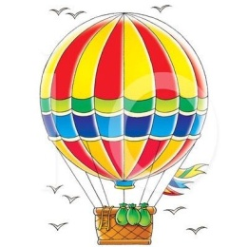
Воздушный
транспорт

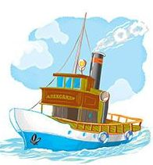
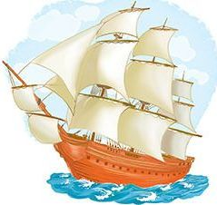
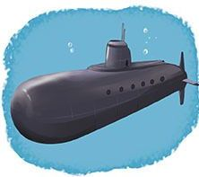
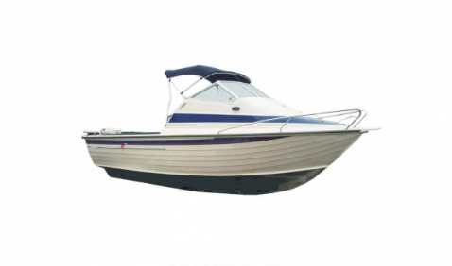
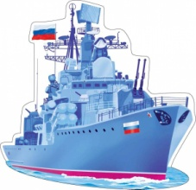
Водный
транспорт

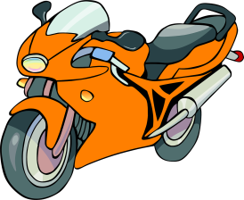
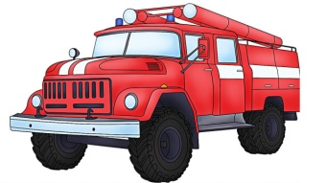
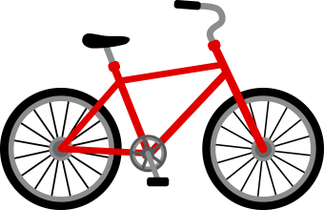
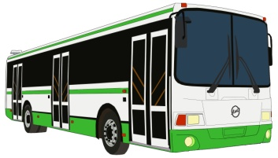
Наземный
транспорт

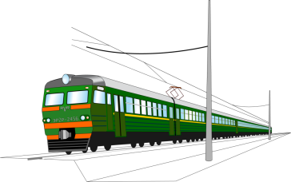

5 этап «Участники дорожного движения» (до 5 минут)
Задача: распределить участников дорожного движения на водителей, пассажиров и пешеходов.
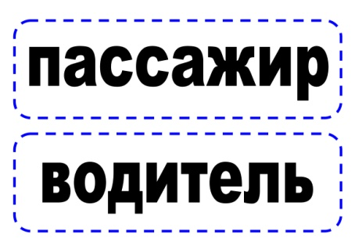
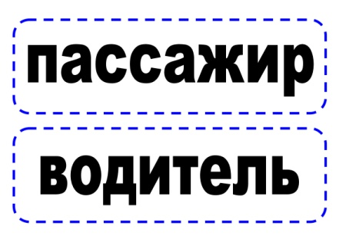
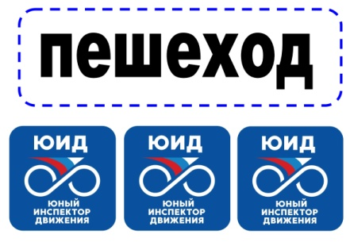
Оборудование: карточки с изображением участников дорожного движения, названия групп.
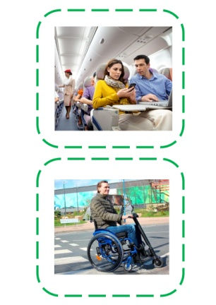
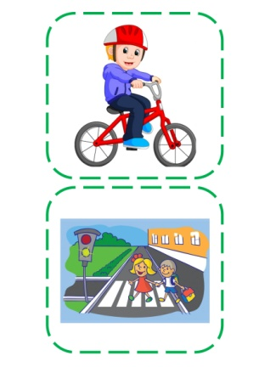
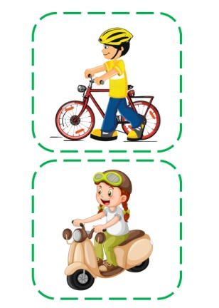
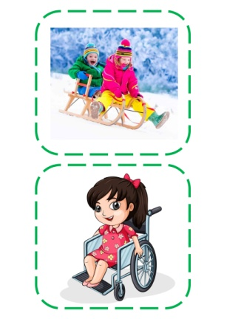
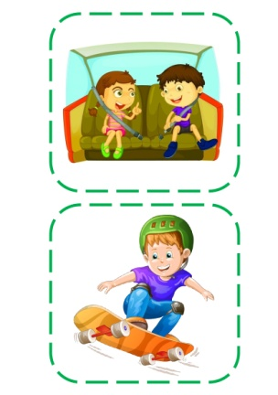
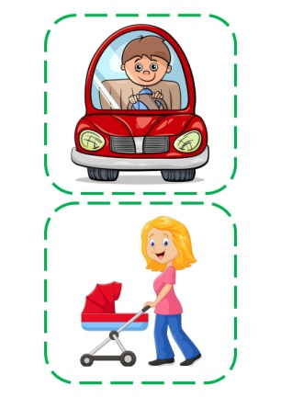

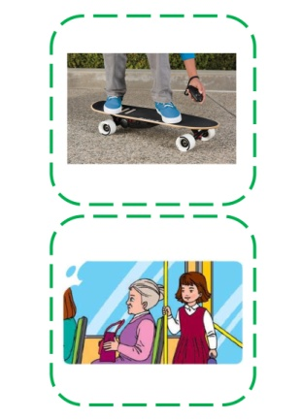

6 этап «Правила перехода проезжей части» (до5 минут)
Задача: расположить в правильном порядке этапы перехода проезжей части.
Оборудование: карточки с этапами перехода проезжей части.
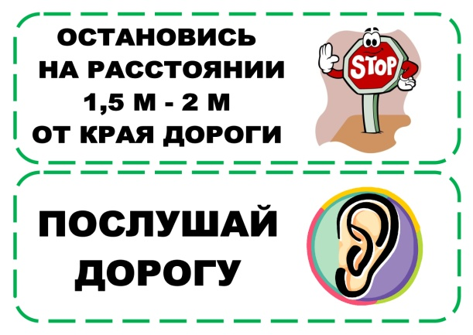
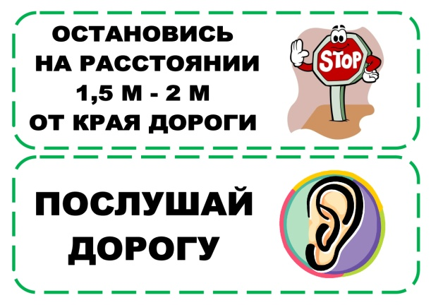

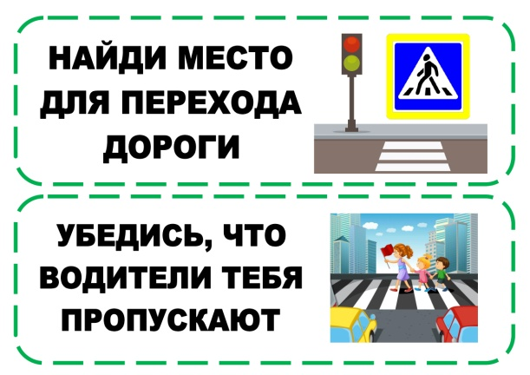
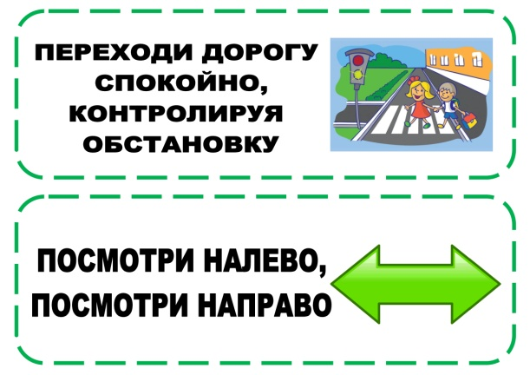

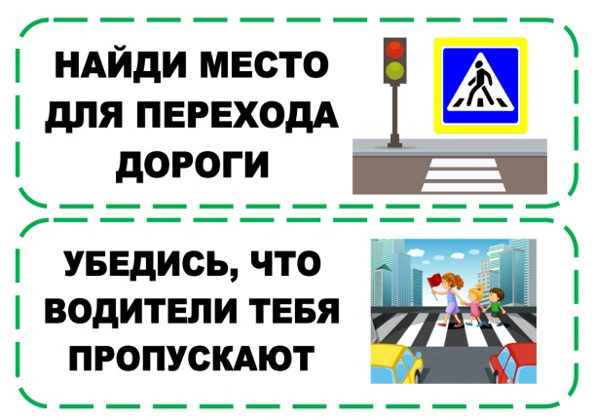

III этап. Подведение итогов.
Подсчет баллов, награждение.

Используемые ресурсы
- Иллюстраторс.ру: сообщество русскоязычных художников и иллюстраторов : офиц. сайт. URL: https://www.illustrators.ru (дата обращения: 13.01.25г.).
- Правила дорожного движения: Информационный справочник : офиц. сайт. URL: 2024: https://www.pdd24.com (дата обращения 13.01.25г.)

